0130-0132
1.用户的家目录
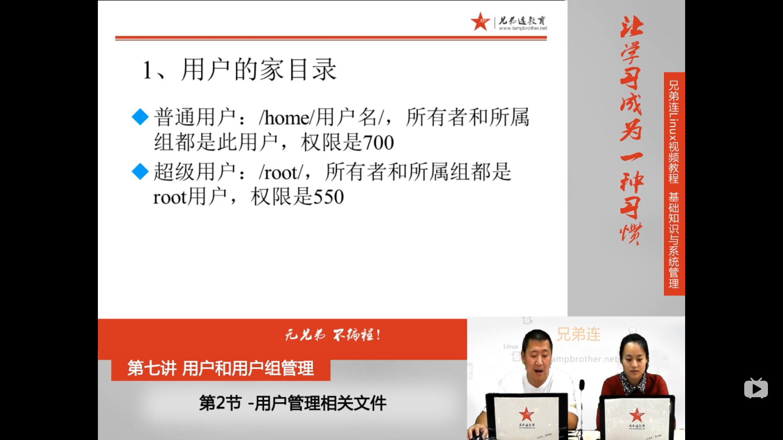
普通用户 /home/用户名/ 权限700
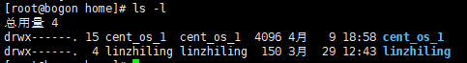
超级用户 /root/ 权限550
普通权限对root用户没有作用，所以什么权限也无关
普通用户改为超级用户：把uid改为0(改所属组为0没有用)
更改为超级用户的用户的位置还在原来的home/用户名/，不是/root/

2 /var/spool/mail/用户名 用户邮箱
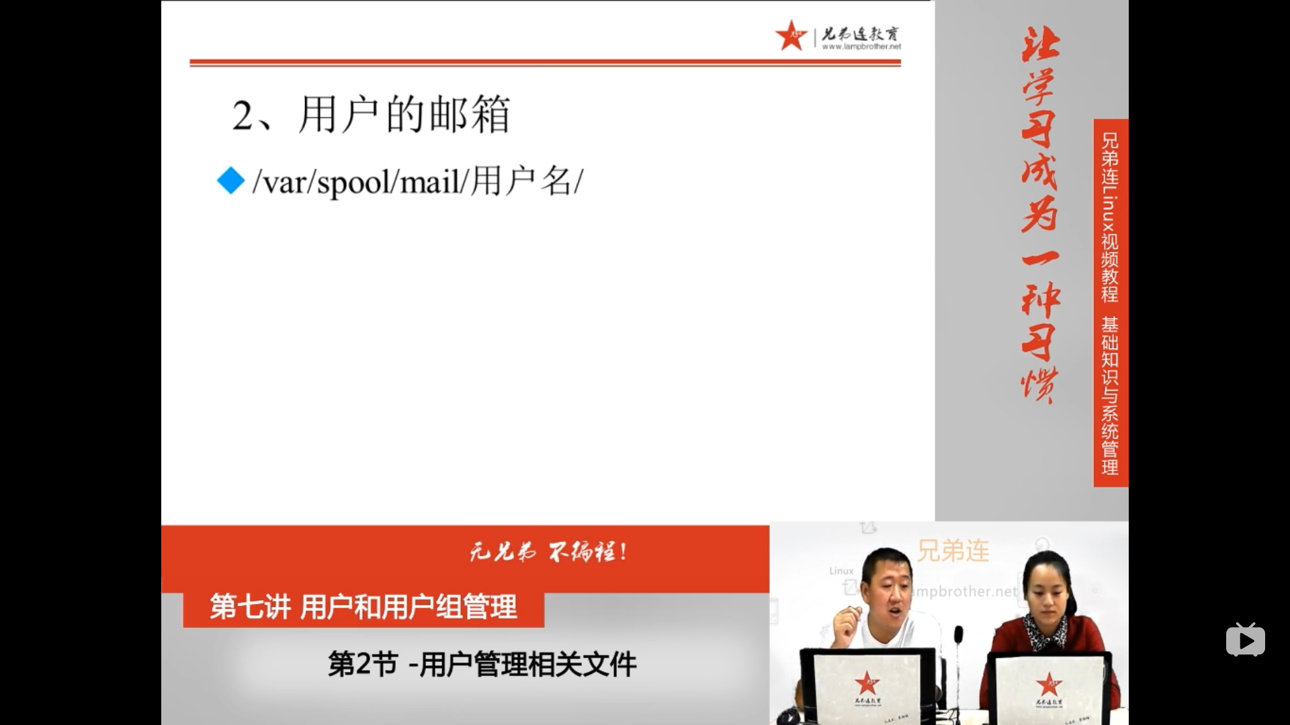
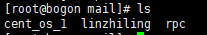 是文件，不是目录，使用vim查看
/var/ 可变数据保存位置
/var/spool/mail
3 /etc/skel/ 用户模板目录
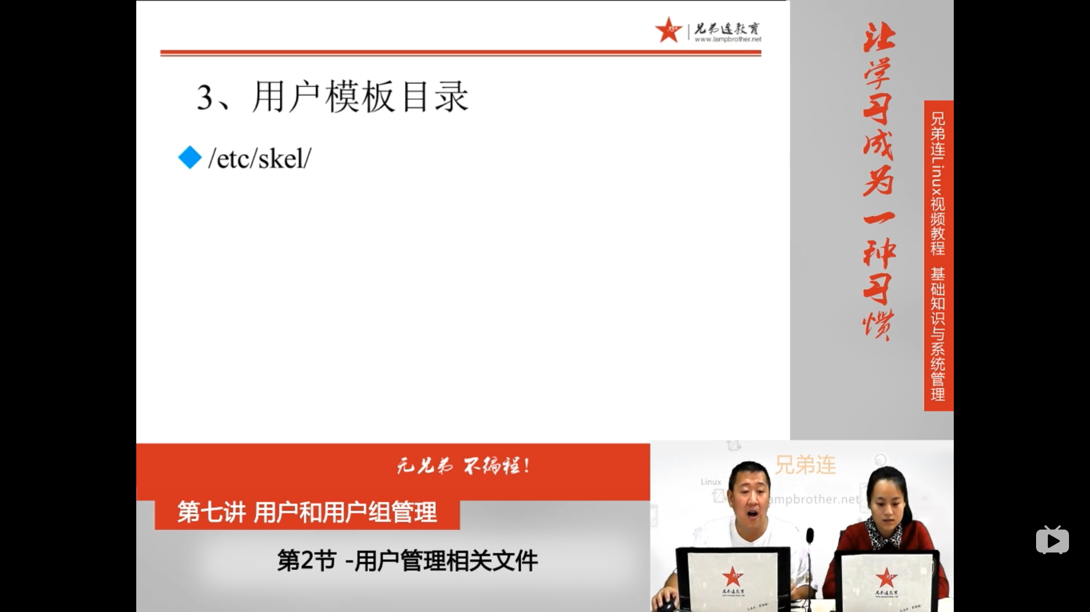
ls -a /home/cent_os_1
用户家目录会有隐藏文件，有些隐藏文件是创建用户时自动创建的，模板在etc/skel
ls -a /etc/skel
这些文件就是创建用户时自动创建的，可以自己添加文件，在创建用户时就会自动添加到用户目录下了

创建warning.txt文件，在新建的用户目录下就会有warning.txt文件

